Отчёта по лабораторной работе №2

Операционные системы

Сахно Алёна Юрьевна

Содержание

Список иллюстраций

Список таблиц

# 1 Цель работы

Научиться оформлять отчёты с помощью легковесного языка разметки Markdown.

# 2 Задание

* Сделайте отчёт по предыдущей лабораторной работе в формате Markdown.
* В качестве отчёта просьба предоставить отчёты в 3 форматах: pdf, docx и md (в архиве, поскольку он должен содержать скриншоты, Makefile и т.д.)

# 3 Теоретическое введение

Чтобы задать для текста полужирное начертание, заключите его в двойные звездочки: **привет**

Чтобы задать для текста курсивное начертание, заключите его в одинарные звездочки: *пока*

Чтобы задать для текста полужирное и курсивное начертание, заключите его в тройные звездочки: ***как дела***

Неупорядоченный (маркированный) список можно отформатировать с помощью звездочек или тире: - Соня - Маша - Лиза

Упорядоченный список можно отформатировать с помощью соответствующих цифр: 1. Вика 1. Настя 1. Данил

# 4 Выполнение лабораторной работы

Для начла мы прописываем название отчёта , имя и тп

После чего мы прописываем теоретическое введение, можно взять основную информацию с туиса.

(рис. **¿fig:001?**). 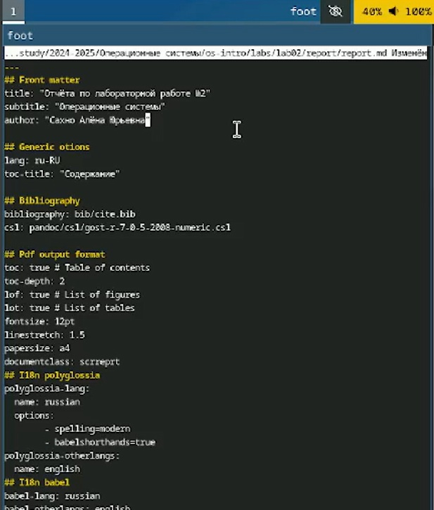

(рис. **¿fig:002?**). 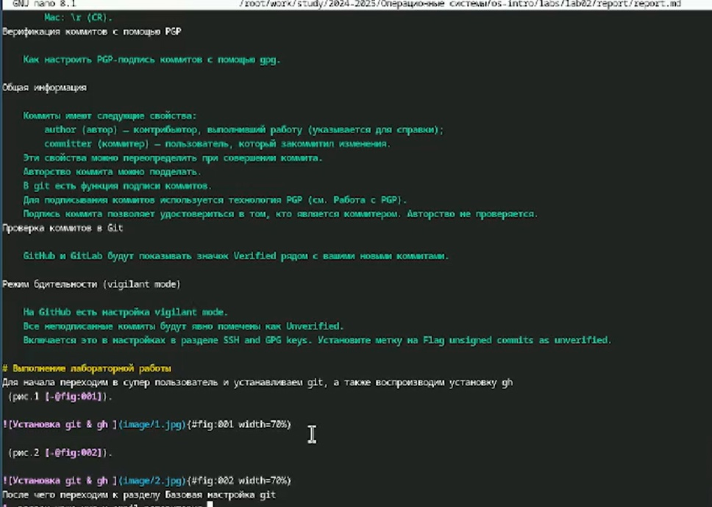

Выполение лабораторная работы мы прописываем пошагавое действие своей работы и прикладываем фотоотчет с результатом

(рис. **¿fig:003?**). 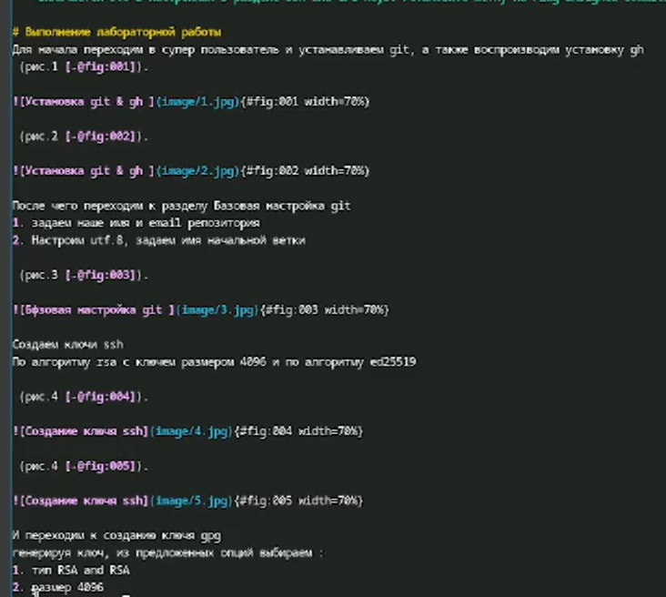

После того как мы прописали выполнение лабораторной работе переходим к разделу вывод ,где прописываем к чему мы пришли и удалось ли нам выполнить цель работы

(рис. **¿fig:004?**). 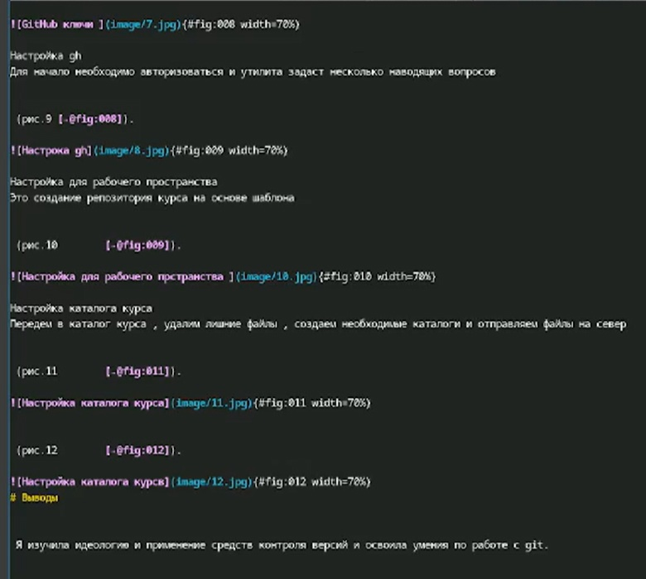

Для того чтобы у нас появились фотографии в отчёте мы изночально добавляем в папку image ,можно назвать фотографии как удобно вам

(рис. **¿fig:005?**). 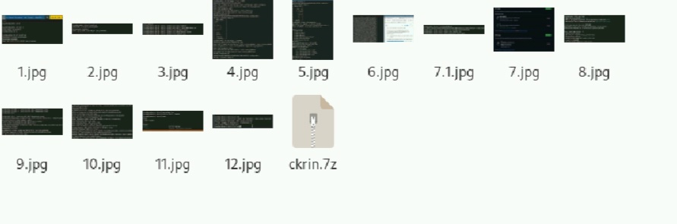

Когда сделаем отчет то нам надо будет создать файлы pdf,md, docx . Чтобы их создать прописываем команду make , вслучае если у нас допушена ошибка , то файлы не будут созданы , либо есть не глобальная ошибка,но при этом файл pdf не будет создан , то можем применить команду make clean , она удалит эти фалы . И в самом конце мы закидываем в github

(рис. **¿fig:006?**). 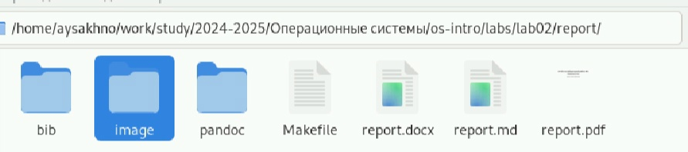

# 5 Выводы

Я научилась оформлять отчёты с помощью легковесного языка разметки Markdown

# Список литературы